**ПРАКТИЧЕСКАЯ ЧАСТЬ**

***Реализация основных операций над нечёткими множествами с использованием списка:***

На рисунке 4 изображён вывод дополнения, пересечения и объединение множеств из приложения 1.



Рис 4. Вывод кода из приложения 1

По данному рисунку видно что код правильно реализовывает основные операции над нечёткими множествами, которые можно легко интерпретировать их в виде кругов Эйлера из теоретической части.

***Реализация Гауссовых функций принадлежности входных и выходных нечётких множеств:***

Ниже перечислены термы входных и выходных данных, реализованных в коде приложения 2.

*Термы входных данных:*

* мало = 0, 1000, 2000, 3000
* достаточно = 2000, 3000, 4000, 5000
* много = 4000, 5000, 6000, 7000

*Термы выходных данных:*

* добавить мощность = 0, 1000, 2000, 3000
* не менять = 2000, 3000, 4000, 5000
* снизить мощность = 4000, 5000, 6000, 7000

Также в коде реализованы Гауссовы функции принадлежности

входных и выходных нечётких множеств в виде графиков и правила их обработки:

* если мало то добавить мощность
* если достаточно то не менять
* если много то снизить мощность

Результат работы кода из приложения 2 видны на рисунке 5. По нему

видно, что код работает правильно.

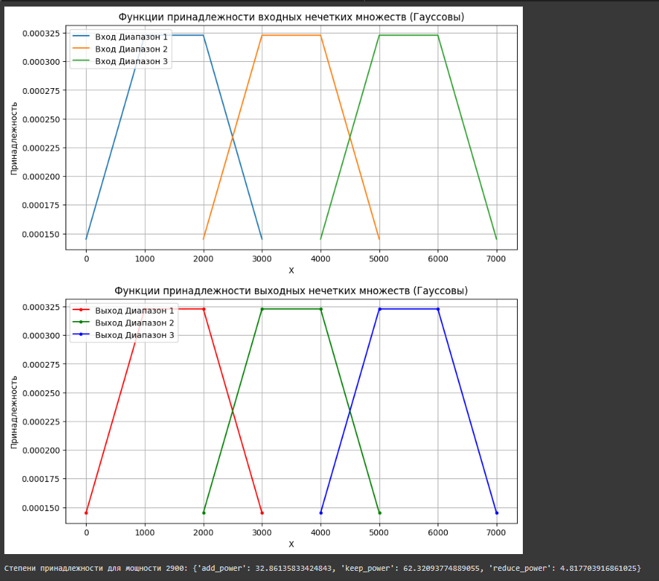

Рис 5. Вывод кода из приложения 2

***Реализация функции сжатия матрицы нечётких отношений:***

На рисунке 6 изображён вывод матрицы нечётких отношений и вывод его сжатой версии с помощью кода из приложения 3, по которому видно что функция работает правильно.

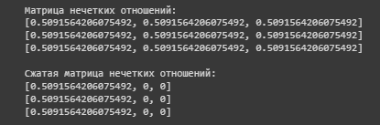

Рис 6. Вывод кода из приложения 3